스트림 쿼리 레이아웃
스트림 쿼리 메뉴의 레이아웃 탭을 클릭하면 스트림 쿼리들 간 의존성을 시각적으로 조회할 수 있습니다.
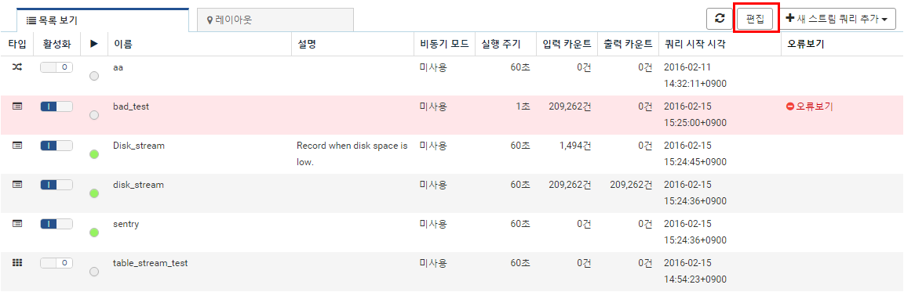
특정 스트림 쿼리 선택 시 해당 스트림 쿼리의 상세 정보를 조회해고, 해당 스트림 쿼리에 의존성을 가지는 새로운 스트림 쿼리를 생성할 수 있습니다.
